Escuela de Educacion Secundaria Tecnica N°5 - Libertad



Olimpiadas INET

Solucion Presentada

**Integrantes:**

Jesús Maria Ernesto Zerda Cazal

DNI: 45129299

Jeremias Cuello

DNI: 45.525.488

Eros Fernandez

DNI: 45314056

**Curso:**

7mo 1ra TECIP

2022

Solucion:

Nuestra solucion a esta problemática pasa principalmente por la aplicación movil que permitira a las personas con dificultades visuales escuchar las exposiciones del museo y poder manejarse dentro del lugar utilizando puntos inteligentes para poder localizar en donde se encuentran y hacia donde deben dirijirse. Ademas el mantenimiento de la aplicación mobil para los administradores sera bastante sencilla ya que esta esta programada con bloques (nocode), en el sitio web de App Inventor.

En cuanto a las presentaciones del museo estas podran ser creadas y/o editadas desde la pagina web oficial del museo por los administradores o trabajadores que tengan una cuenta registrada alli.

Tecnologias:

Para la creacion de la aplicación movil utilizamos App Inventor debido a las facilidades que da para crear una aplicación mobile de cero.

Para la web de gestion se utilizo HTML5, CSS, JavaScript del lado del frontend y php7 para la programacion del backend.

Como servidor utilizaremos Apache, MySQL como sistema gestor de base de datos y MariaDB como lenguaje SQL.

Tanto Apache, MySQL y PHP vienen en el paquete de aplicaciones XAMPP, este fue elegido debido a que contiene todas las aplicaciones necesarias para montar un servidor y administrarlo.

Para el hardware de los puntos inteligentes (Beepcon) se estan considerando las opciones de utilizar un arduino con un shield ethernet para conectarlo con el servidor y modulos bluetooth que emitiran señal de forma constante que sera recibida y procesada por dispositivos moviles, o comprar un beepcon y configurarlo para que se conecte al servidor y

Estructura del sistema:

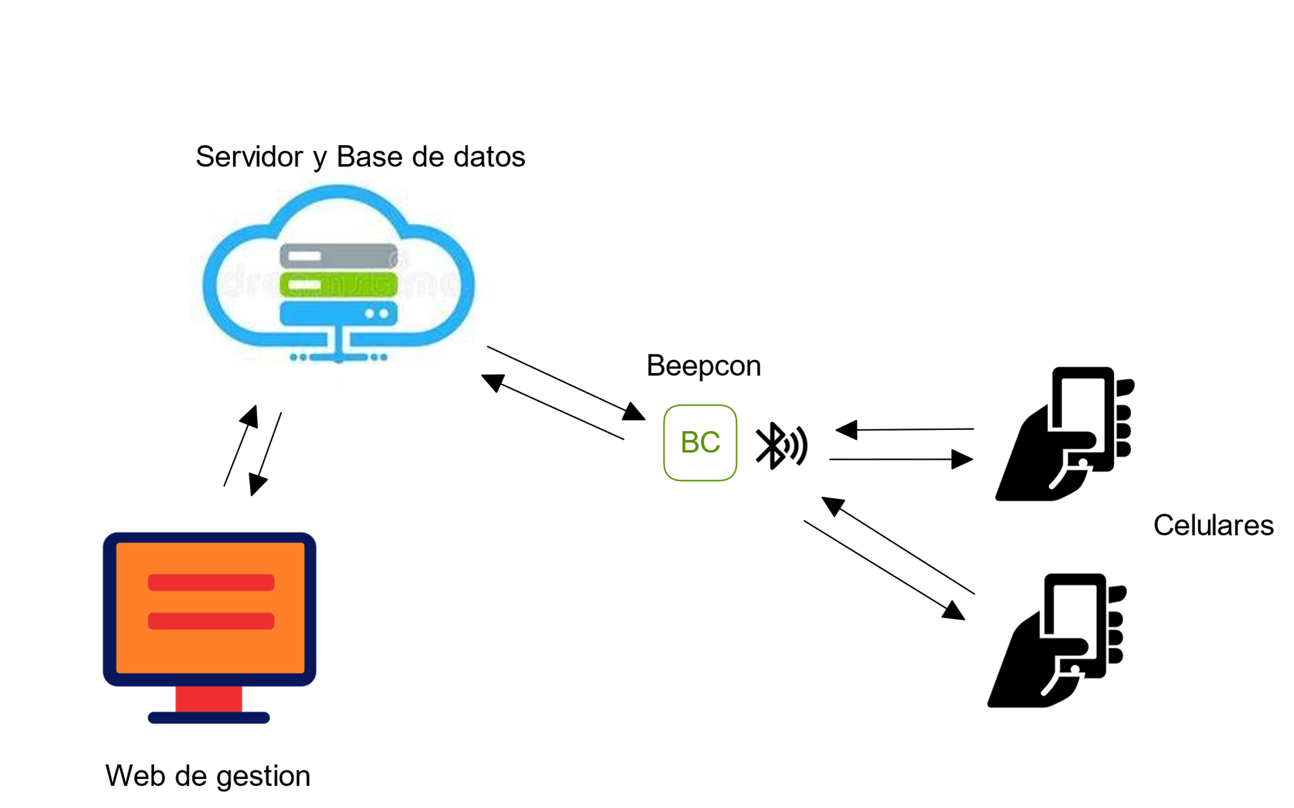

Aplicación Mobile:

Nuestra aplicación mobile actualmente en version beta puede mostrar ademas de la presentacion, la posiblidad de narrar esa presentacion, utilizar comandos de voz para puntuar la presentación ej “dos estrellas” o “Leer mas” para leer una descripcion completa y cuenta tambien con una pregunta de cuestionario sobre la presentacion. Tambien se puede colocar una imagen del plano del museo que en un futuro se espera que se le pueda realizar zoom y un boton de siguiente que se esperara que te indique donde se encuentra la siguiente exposicion.

Pagina Web:

En nuestra pagina se podra consultar el horario de las diferentes presentaciones en el Museo, el mapa del lugar completo, metodos de contacto del museo y de los administradores y una seccion para que se puedan registrar y loguear los administradores donde ellos en un futuro podran agregar presentaciones y editar el contenido de las presentaciones.

Diagrama de tiempo de cada trabajo a realizar:

Para ver de mejor manera el diagrama dirijirse al archivo “INET-Plan de trabajo”.

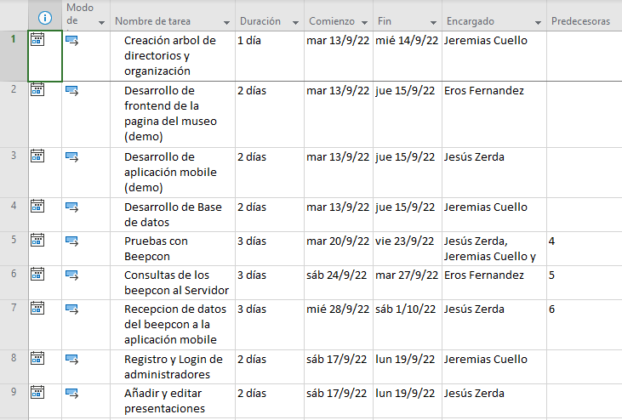

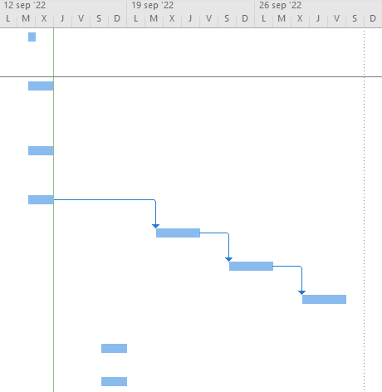

Las balizas transmiten contenido a la aplicación Libeacon.

Los beacon transmiten informacion hasta una distancia de 30 metros.

Se fabrican a medida y preprogramado para funcionar.

La aplicación te va mapeando los beepcons y los dispositivos conectados.

Recibis el contenido de la aplicación mediante la aplicación gratuita de live beacos.